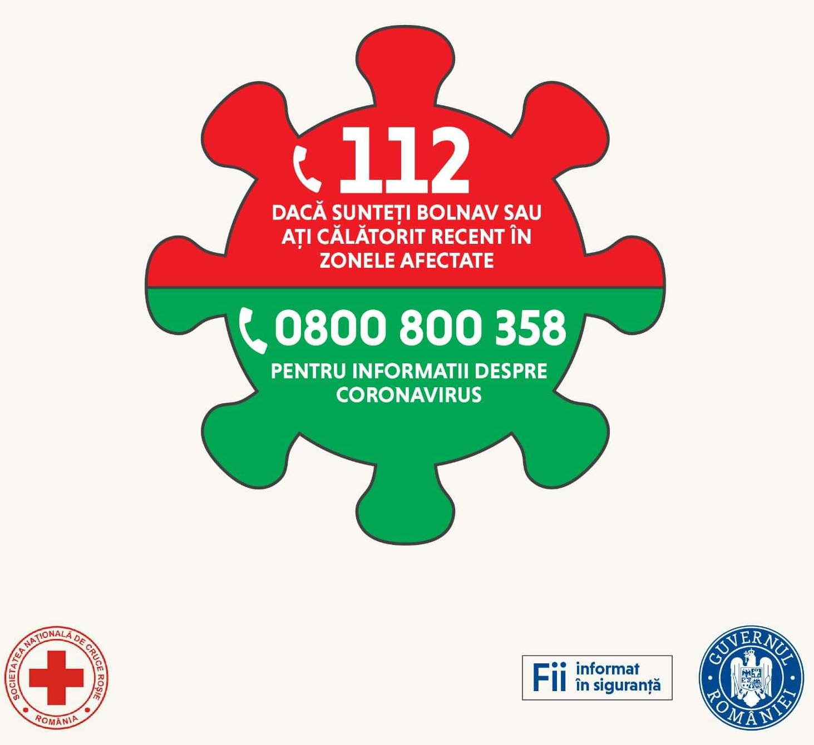
Numărul TELVERDE nu este un număr de urgență, este o linie telefonică alocată strict pentru informarea cetățenilor.
De asemenea, românii aflați în străinătate pot solicita informații despre prevenirea și combaterea virusului la linia special dedicată lor +4021.320.20.20.

